Oscillatoren in het algemeen hebben wij al behandeld. In dit deel bespreken wij de oscillator in een ontvanger.
In een ontvanger komen wij twee soorten afstembare oscillatoren tegen. De VFO (Variable Frequency Oscillator) voor het afstemmen van de ontvanger op de juiste frequentie en de BFO (Beat Frequency Oscillator) die een rol heeft bij de detectie naar een hoorbaar audio signaal in combinatie met een productdetector.
Bij de meeste moderne ontvangers worden de oscillatoren gecontroleerd door een zogenaamde PLL (Phase Locked Loop).
Vaste oscillatoren op één frequentie worden meestal uitgevoerd met een kristal en gebruiken wij meestal in ontvangers voor mengtrappen die een vaste frequentie, of frequentieband, omzetten naar een andere frequentie of frequentieband. Meestal is de 2e oscillator die is gekoppeld aan de 2e mengtrap een vast ingestelde oscillator. Dit hebben wij al gelezen in de behandeling over de dubbel super.
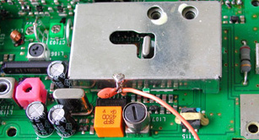
Oscillator in een blikje

Oscillatoren in ontvangers (en ook in zenders) zijn meestal te herkennen aan een blikken afscherming op de printplaat. Dit voorkomt uitstraling van de oscillator op andere onderdelen en wordt de invloed van buitenaf ook verminderd.

